МБОУ «Чурапчинская средняя общеобразовательная школа
им. С.А.Новгородова»

Декупаж моего мира

Выполнила: ученица 3 «а» класса
МБОУ ЧСОШ им.С.А.Новгородова
Неустроева Кристина
Руководитель: Дыдаева М.И.

с. Чурапча 2017

Содержание:
- Введение. Актуальность.
- Основная часть:
  - История техники декупажа
  - Освоение техники декупажа
  - Разработка своей технологии декорирования предметов
- Заключение. Выводы.

Я люблю рисовать, занимаюсь в художественном классе 4-й год. Познакомилась с разными видами изобразительного искусства. Принимаю участие во многих конкурсах рисунков улусного, республиканского уровня и занимаю призовые места. На одной выставке прикладного искусства я увидела красивые вазы разной формы с изображениями моих любимых кукол. Вначале я подумала, что это ручная роспись, но при внимательном осмотре поняла, что это другая незнакомая мне техника искусства. Так я впервые услышала дивное слово «декупаж». Овладев новой техникой декорирования, можно оригинально оформить личное пространство по своему вкусу и придать новый вид окружающим предметам.
Тема моего доклада ”Декупаж моего мира”.
Цель - разработка своей технологии декорирования своего мира.
Задачи:
1. Изучение истории техники декупажа.
2. Освоение техники декупажа.
3. Разработка своей технологии декорирования предметов.

Ознакомившись с содержанием книги С.Ю.Ращупкина «Декупаж. Лучшая книга о декорировании», я узнала об истории техники декупажа. Французский термин “decoupage” происходит от слова “decouper” - “вырезать”. Понятие слова обозначает способ украшения самых разных предметов картинками на основной поверхности. Техника декупажа основана на переносе рисунка с одной поверхности на другую. Использовать декупаж можно для декорирования различных предметов.
Декупаж - это вид прикладного творчества, представляющий собой технику декорирования разнообразных поверхностей с помощью нанесения напечатанных картинок с последующей лакировкой полученного изображения.
Распространенный в Китае в 16 веке вид декорирования предметов интерьера с нанесением лака пользовался спросом в Европе. В 17 веке мастера Венеции, вырезая китайские мотивы, начали декорировать предметы интерьера. Затем декупаж распространился сначала во Франции, потом в Англии. По данным историков декупажем в свободное время занимались аристократы.
Вывод: История декупажа началась с Китая, распространилась в Европе, в России упоминается в новом тысячелетии.
С видами декупажа ознакомилась в энциклопедии Светланы Юсель. Существует пять основных видов – это прямой, обратный, объёмный, художественный и декопатч.
Прямой – изображение приклеивается непосредственно на поверхность.
Обратный – рисунок приклеивается к стеклянной поверхности с обратной стороны, изображением внутрь.
Объёмный - использование объёмных материалов для декорирования любой поверхности (ткани, бусин, камней, ракушек и т.д.) .
Художественный – стирание границ, между наклеенным изображением и фоном, что приводит к созданию целостного изображения, похожего на ручную роспись.
Декопатч – основан на технике печворк – оклеивание поверхности маленькими кусочками бумаги.
Вывод: виды декупажа отличаются техникой наклеивания или материалом.
Из книги Анны Зайцевой «Декупаж. Иллюстрированная энциклопедия» я отметила - какие материалы и инструменты необходимы для работы:
Материалы:
- бумага, салфетки, картинки и тексты, напечатанные в газетах, журналах и других материалах, ткань (бумага должна быть тонкой)
- основы для украшения (дерево, картон, металл, керамика, стекло, пластмасса, штукатурка и др.)
- клей (разбавленный водой 1:1 клей ПВА или декупажный клей)
- лак (глянцевый или матовый)
- акриловые краски
Инструменты:
- ножницы
- кисть (шириной 1-2 см)
- валик
- наждачная бумага
Вывод: материал и инструменты работы зависят от выбора вида декупажа.

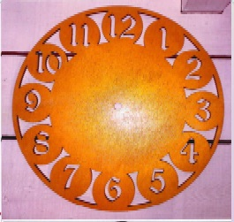
Для освоения техники декупажа, я исследовала этапы выполнения декупажа, выбрала для декорирования старые деревянные часы. Они были не нужны и лежали без надобности:
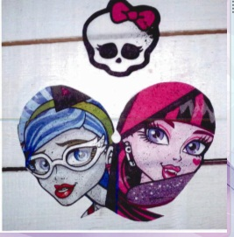
1. Выбираем предмет для декупажа. Широко используемым материалом является дерево. Сначала дерево необходимо загрунтовать и покрыть слоем краски. Я взяла старый корпус часов и покрыла акриловой краской.
2. Для декора вырезаю из салфетки изображение любимых моих героев - кукол.
3. Отделяю верхний слой салфетки.
4. Развожу клей для декупажа с водой в соотношении 1:1, размешала. Клей не должен быть слишком жидким. Накладываю рисунок на поверхность и тщательно с середины начинаю промазывать разведенным клеем. Нужно быть аккуратным, так как салфетка очень тонкая и может порваться. Разглаживаю кисточкой поверхность рисунка и убираю пузырьки воздуха. Клей должен полностью впитаться. Сушим 30-40 минут.
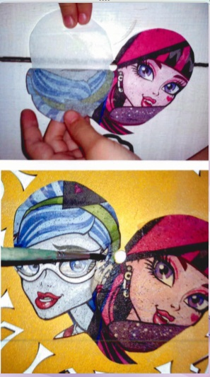
5. Когда рисунок полностью высох, дополнительно промазываю неразбавленным клеем.
6. Приклеиваю стразы разных цветов. Нельзя трогать приклеенные стразы, чтобы избежать соскальзывания.
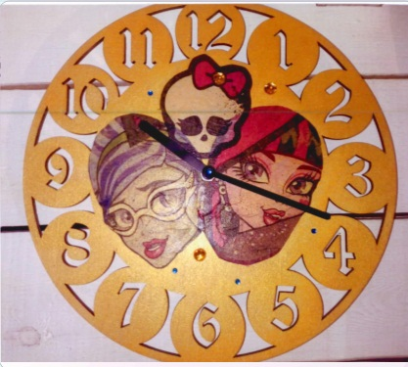
7. Беру механизм для часов и декорированный корпус, собираю часы.

Итогом моей работы стали красивые и оригинальные часы, которые украсили мою комнату.
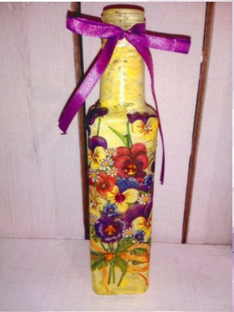
Следуя технике выполнения декупажа, я попробовала декорировать на стеклянной поверхности. Стеклянная ваза получилась красиво, нежно и индивидуально. Теперь она стоит на полке среди моих любимых вещей.

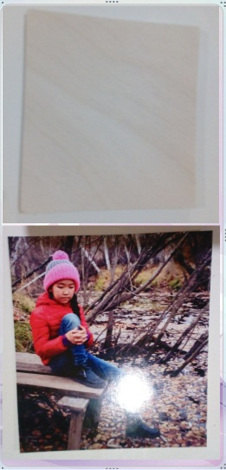
Следующей моей идеей был перенос фотографии с помощью техники декупажа. Выполняла работу, используя собственную технологию:
1. Взяла кусок фанеры (можно любую деревянную поверхность). Обработала наждачной бумагой. Поверхность должна быть гладкой.
2. Распечатала отображенное фото на лазерном принтере. На лазерном принтере используется порошок, а не чернила, поэтому изображение не растекается. Вырезала изображение до нужного размера.
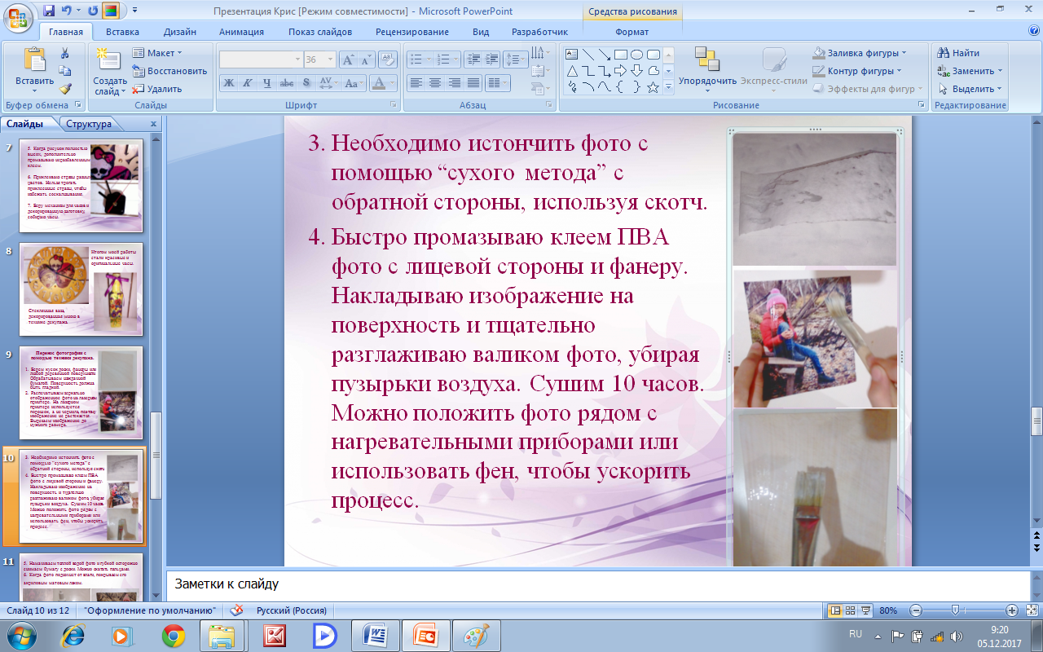
3. Истончила фото с помощью “сухого метода” с обратной стороны, используя скотч.
4. Быстро промазала клеем ПВА фото с лицевой стороны и фанеру. Наложила изображение на поверхность и тщательно разгладила валиком фото, убирая пузырьки воздуха. Просушила 10 часов.
5. Намочила теплой водой фото и губкой осторожно сняла бумагу с доски. Можно скатать пальцами.
6. Когда фото подсохло от влаги, покрыла его акриловым матовым лаком. Фотография отлично проявилась и получилась прекрасная картина, дополнившая интерьер моей комнаты.
Вывод: Я научилась декорировать любые предметы по своему желанию и плану.

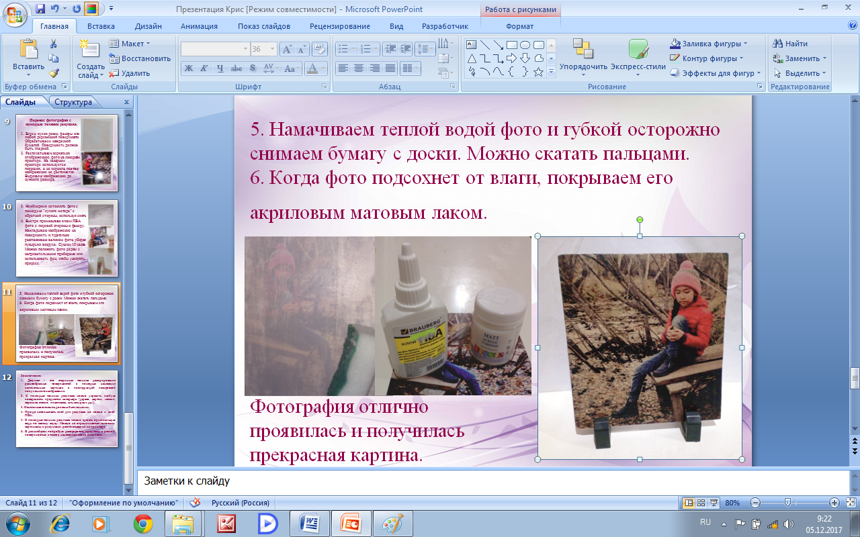

В ходе моего исследования я научилась работать с литературой, находить нужную мне информацию, выделять главное, делать выводы. Я узнала об истории дивного мира декупажа, ознакомилась с технологией разных видов декупажа, освоила технологию выполнения, разработала свою методику декорирования предметов, открыла для себя возможность творить, воплощать свои дизайнерские планы в реальность.
В заключение исследовательской работы я вывела следующие выводы:
1. Декупаж - это старинная техника декорирования разнообразных поверхностей с помощью любых картинок.
2. В зависимости от техники декорирования или выбора материала для работы, выделяют пять основных видов декупажа.
3. С помощью техники декупажа можно украсить любую поверхность предметов интерьера (дерево, картон, металл, керамика, стекло, пластмасса, штукатурка и др.).
3. Наносимые элементы должны быть тонкими.
4. Проще использовать клей для декупажа, но можно и клей ПВА.
5. С помощью техники декупажа можно сделать оригинальную, неповторимую, индивидуальную вещь по своему вкусу.
6. Не ограничиваться готовыми картинками и рисунками, буду декорировать нанесением своих рисунков.
7. В дальнейшем продолжу декорировать предметы с разной поверхностью, разных размеров (свою мебель).

Литература:
- Анна Зайцева. Декупаж. Иллюстрированная энциклопедия. Liter, 2017
- Светлана Юсель. Декупаж. Самая полная энциклопедия. Изд-во Хоббитека, 2017
- С.Ю.Ращупкин. Декупаж. Лучшая книга о декорировании. ЛитРес, 2011

